Alle inklusive – überall dabei!

Inklusion und Teilhabe für Menschen
mit Behinderungen in Deutschland

Forderungen an die Politik zur Umsetzung der UN-Konvention

3. Dezember 2009, Vertretung des Landes
Sachsen-Anhalt beim Bund, Berlin

Die Inklusion behinderter Menschen, die Einbeziehung und Berücksichtigung ihrer Rechte und Bedürfnisse von Anfang an, sowie die Verwirklichung der Teilhabe behinderter Menschen in allen Bereichen des gesellschaftlichen Lebens stehen im Mittelpunkt der diesjährigen Veranstaltung zum Internationalen Tag der Menschen mit Behinderung, zu dem der Deutsche Behindertenrat (DBR) am Donnerstag, 3. Dezember 2009, in die Vertretung des Landes Sachsen-Anhalt beim Bund, Luisenstraße 18, 10117 Berlin, einlädt.

Im Frühjahr dieses Jahres wurde die UN-Konvention zur Wahrung der Rechte von Menschen mit Behinderungen auch in Deutschland ratifiziert. Das Aktionsbündnis deutscher Behindertenverbände tritt dafür ein, die politische Agenda entscheidend mitzubestimmen, damit die in der UN-Konvention festgeschriebenen Rechte schnell in die Realität überführt werden. Ein weiteres Schwerpunktthema der kommenden Legislaturperiode wird das Sozialgesetzbuch IX sein. Die Erfahrungen mit dem eher mäßigen Erfolg bei der Umsetzung des SGB IX werden auf dem Prüfstand stehen: Was muss getan werden, um dieses Gesetz mit seinen guten Regelungen vom Abstellgleis zu holen?

Die Veranstaltung will am und zum Internationalen Tag der Menschen mit Behinderung Perspektiven der Politik für behinderte Menschen in der kommenden Legislaturperiode aufzeigen, ehe der Staffelstab an den neuen Vorsitzenden des DBR-Sprecherrates übergeben wird.

Die Veranstaltung wird gefördert
durch die Aktion Mensch

Programm

10.50 Uhr Musikalisches Willkommen
Alexander Munterjahn, Piano

Begrüßung
Hannelore Loskill und Dr. Martin Danner

11.10 Uhr Grußwort des/der Beauftragten der Bundesregierung für die Belange behinderter Menschen
N.N., (angefragt)

11.20 Uhr Talkrunde I:
Mittendrin statt außen vor
Umsetzung der UN-Konvention in Deutschland

Talkgäste sind:
Dr. Franz Josef Jung, Bundesminister für Arbeit und Soziales, (angefragt),
Adolf Bauer, DBR / Sozialverband Deutschland
Andreas Bethke, DBR / Deutscher Blinden- und Sehbehindertenverband
Dinah Radtke, DBR / Interessenvertretung selbstbestimmt Leben
Prof. Dr. Theo Klauß, DBR / Bundesvereinigung Lebenshilfe für Menschen mit geistiger Behinderung

Moderation: Dr. Martin Danner DBR / BAG SELBSTHILFE

11.50 Uhr Gelegenheit zu Nachfragen aus dem Plenum

12.00 Uhr Talkrunde II:
Runter vom Abstellgleis
SGB IX – Weichenstellung für die Umsetzung

Talkgäste sind:

Prof. Dr. Felix Welti, Hochschule Neubrandenburg
Martina Puschke, DBR / Weibernetz Deutschland
Ulrike Mascher, DBR / Sozialverband VdK
Dr. Stefan Heinik, DBR / ABiD

Moderation: Dr. Martin Danner

12.30 Uhr Gelegenheit zu Nachfragen aus dem Plenum

12.40 Uhr Musikalisches Zwischenspiel

Alexander Munterjahn, Piano

Mittagspause

13.40 Uhr Alle Inklusive – Forderungen zur Umsetzung der UN- Konvention

Dr. Sigrid Arnade DBR / Interessenvertretung selbstbestimmt Leben

14.00 Uhr Perspektiven der Politik für Menschen mit
Behinderungen in der kommenden Legislaturperiode

Podiumsdiskussion mit den behindertenpolitischen Sprecherinnen und Sprechern der im Bundestag vertretenen Parteien

Dr. Ilja Seifert, behindertenpolitischer Sprecher der Linkspartei im Deutschen Bundestag (angefragt)

N. N., behindertenpolitische/r Sprecher/in der CDU/CSU -Fraktion im Deutschen Bundestag (angefragt)

Dr. Erwin Lotter behindertenpolitischer Sprecher der FDP Fraktion im Deutschen Bundestag (angefragt)

Silvia Schmidt, behindertenpolitische Sprecherin der SPD Fraktion im Deutschen Bundestag (angefragt)

Markus Kurth, behindertenpolitischer Sprecher der Fraktion der Grünen im Deutschen Bundestag (angefragt)

Moderation: Dr. Martin Danner

14.50 Uhr Gelegenheit zu Nachfragen aus dem Plenum

15.10 Uhr Übergabe des Staffelstabs
Sekretariatsübergabe an den neuen Vorsitzenden des
DBR Sprecherrats, Adolf Bauer, SoVD

15.20 Uhr Musikalischer Ausklang

Alexander Munterjahn, Piano

15.30 Uhr Ende der Veranstaltung

Organisatorische Hinweise zur

Veranstaltung des Deutschen Behindertenrats zum Internationalen Tag der Menschen mit Behinderung

am 3. Dezember 2009
in der Vertretung des Landes Sachsen-Anhalt beim Bund
Luisenstr. 18, 10117 Berlin

Anreiseskizze

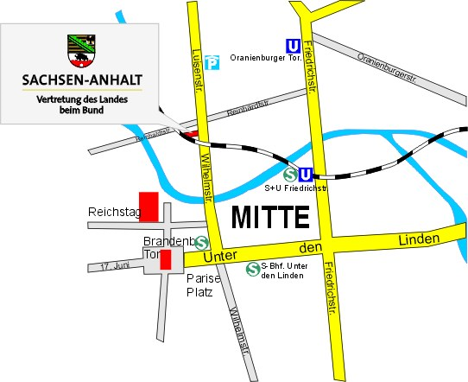
Anreisegrafik (Auszug aus dem Stadtplan)
Veranstalter:
Deutscher Behindertenrat
c/o BAG SELBSTHILFE
Kirchfeldstr. 149
40215 Düsseldorf
Tel.: 0211-31006-22
Fax: 0211-31006-48
dbr@bag-selbsthilfe.de

Die Teilnahme an der Veranstaltung ist kostenfrei.

Reisekostenerstattung:
Die Erstattung von Reisekosten kann unter dem Vorbehalt der Förderung der Veranstaltung durch die Aktion Mensch beim Sekretariat des DBR bis zum 03.01.2010 beantragt werden. Die entsprechenden Reisekostenformulare erhalten Sie bei der Anmeldung zu Beginn der Veranstaltung. Voraussetzung ist, dass Sie sich in die Teilnehmerlisten eintragen. Die Reisekostenerstattung richtet sich nach dem Bundesreisekostengesetz.

Anmeldung:
Die Anmeldung zu der Veranstaltung sollte bis zum

24.11.2009

mit dem beigefügten Anmeldebogen erfolgen.

Anmeldebestätigungen werden nicht erstellt.

Bitte vermerken Sie auf der Anmeldung unbedingt Ihren Bedarf an behinderungsbedingten Zusatztechnologien, z.B. Induktionsschleife etc.

